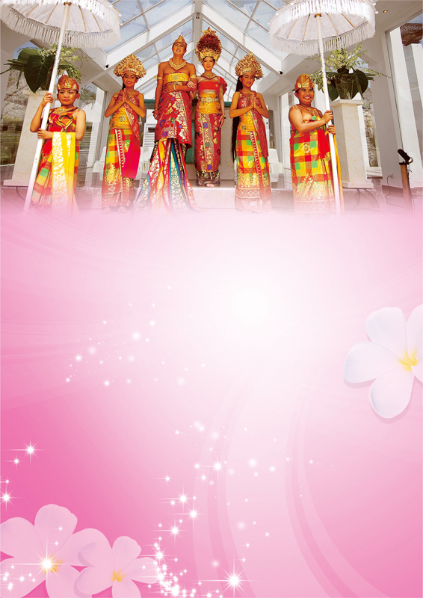


行程特色：
★ 入住2晚精品度假酒店+2晚独立泳池花园别墅
★ 酒店蜜月房鲜花爱心铺床（第一晚入住）
★ 第一晚入住别墅赠送欢迎果盘（根据时令水果各类有所改变）
★ JIMBARLAN BEACH享用二人浪漫烛光海鲜晚餐（于沙滩边观看日落）
★ 享受地道精致和餐-日式料理，由多种不同鱼类组成
★ 接受当地民族传统仪式的祝福，可换上巴厘岛人结婚时穿的传统服装拍照留念
★ 赠送10R及4R的巴厘结婚传统服装相各一张
★ 参观巴厘岛水上玻璃教堂——阿雅娜玻璃教堂
★ 蜜月独享 品尝价值388 /对 钻石五星酒店——英式蜜月巧克力点心下午茶
★ 全程享受VIP待遇，单独一部车，一个导游，一个司机
插图均为实景拍摄，所见即所得！

本人已阅读并同意以上行程！

（客人签名）：
行程安排：
第一天：香港 巴厘岛
航班时间：CX785 1005–1445 / GA857 1545-2035
早餐：敬请自理 午餐：敬请自理 晚餐：敬请自理
酒店：精致椰林度假酒店
贵宾于深圳指定关口集合，我们将会乘船或乘车前往香港机场，乘坐豪华班机飞往印度尼西亚——巴厘岛，到达之后由华语导游接机，并且有巴厘岛美女献花~浓浓的度假气息由此弥漫，我们热忱的希望您有一个美妙，愉快的假期！

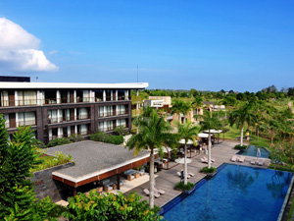
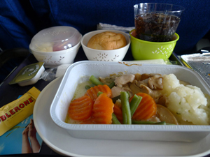
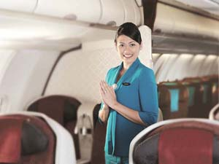
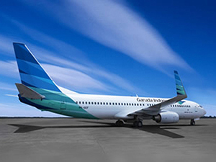

第二天：南湾海滩～英式蜜月下午茶～观水上玻璃教堂～烛光海鲜晚餐
早餐：酒店自助早餐 午餐：日本料理 晚餐：海边烛光晚餐
酒店：精致椰林度假酒店（LE GARDEN或同级）
南湾海滩:（120分钟左右）在这里有各种海上活动供您选择，有惊险刺激的飞鱼、有追求极致速度的海上摩托、也有欣赏巴厘岛全景的高空拖伞等水上项目，让您和您的爱人在感受浪漫的同时，也能体会到心跳的刺激。
观水上玻璃教堂：（20分钟左右）此间水上教堂采用全透明式玻璃结构，置于海边水上，曾被国外多家旅游杂志登载，被誉为全世界最浪漫婚礼举办地之一，据说有多位澳洲明星新人曾在此接受过上帝的祝福；在此，您和您的爱人也可以盟誓留影，整个印度洋都为您二位的誓约作见证。享受着属于您和您亲密爱人的浪漫空间，此时此刻爱的温馨弥漫在空气中.
英式蜜月下午茶：（40分钟左右）经过一上午的行程，停下来小憩一下，品尝带有浓重英国人生活作风的下午茶，在这里我们特为您安排英式自助下午茶（三层塔造型，色、香、味俱全）,咖啡奶茶,柠檬茶,各式饮料,各式蛋糕、小甜点、曲奇饼，当然印尼的特色小甜点也不会少，让您一直从嘴里甜到心里,爱情也甜甜蜜蜜。在这里没有西装革履，没有流苏粉黛，有的只是属于俩个人的恬静，这样专属的味道，等着你来品味！
烛光海鲜晚餐：（90分钟左右）晚餐为您安排在巴厘著名的JIMBARLAN BEACH海滩，夕阳西下，世界仿佛停止在此刻，天上繁星点点，地上烛光闪闪，乐队弹唱著名的乐曲，希望此时此刻可以让您毕生难忘……
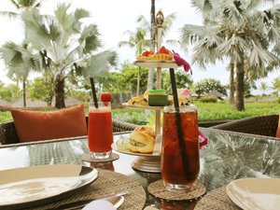
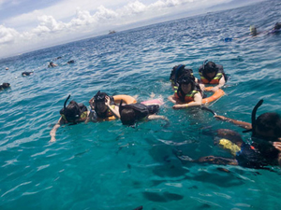
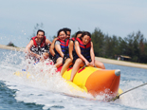
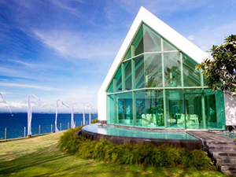

本人已阅读并同意以上行程！

（客人签名）：

第三天 上午自由活动～巴厘岛传统服装蜜月照～海神庙～情侣LULUR SPA
早餐：酒店自助早餐 午餐：敬请自理 晚餐：中式料理
酒店：独栋花园泳池别墅（SEKAR NUSA或同级）
巴厘岛传统服装蜜月照：下午安排您换上巴厘岛人结婚时穿的传统服装拍照留念（可升级成专业婚纱照拍摄，全程约4小时，出外景拍摄，婚纱需自带，费用需额外核算哦！），并赠送10R及4R各一张。
海神庙（90分钟左右）巴厘岛地标性景点。海神庙是巴厘岛最重要的印度教庙宇之一，始建于16世纪。该庙坐落在海边一块巨大的岩石上，每逢潮涨之时，岩石被海水包围，整座寺庙与陆地隔绝，孤绝地矗立在海水中；只在落潮时才与陆地相连。
情侣LULUR SPA：（60分钟左右）最后体验巴厘最著名的情侣LULURSPA SPA (LULUR花瓣浴、牛奶浴、香薰按摩、去角质、三温暖、健身房)当人们想到近年流行的SPA，就绝不会不提巴厘岛。巴厘岛的SPA，主要区分为按摩、芬香按摩、去角质等几项主要疗程，从内而外调养使都市人得以平衡紧张身心。
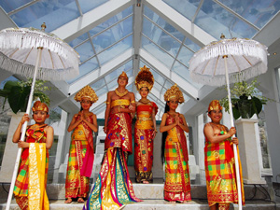
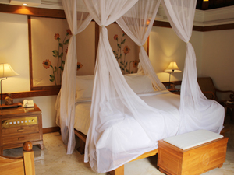
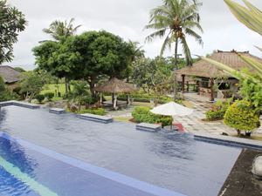
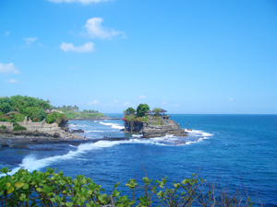
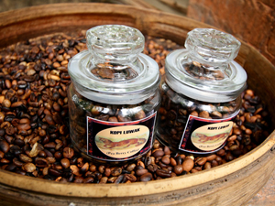
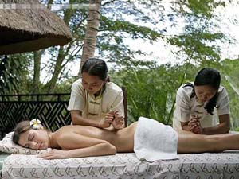
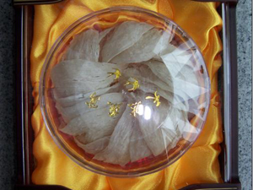

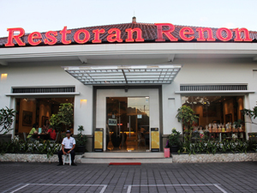

第四天：Free Time（全天自由活动）
早餐：酒店自助早餐 午餐：敬请自理 晚餐：敬请自理
酒店：独栋花园泳池别墅（SEKAR NUSA或同级）
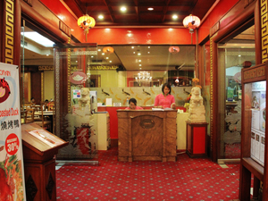
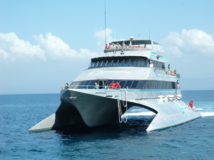

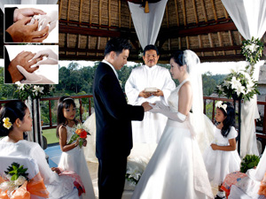

第五天：巴厘岛  香港
早餐：酒店自助早餐 午餐：敬请自理 晚餐：敬请自理
酒店早餐后，旅途即将结束，我们安排专人专车送您和亲密爱人至机场乘豪华客机返回香港，一路上您可能还在回味巴厘的浪漫之旅，还在留恋您和您爱人去过的沙滩，也许内心有许多不舍，可是没关系，巴厘的海，风，云，天，沙子，空气还有最纯朴的巴厘人永远为您和您的爱人祝福，期待您的下次回访……

本人已阅读并同意以上行程！

（客人签名）：
参考酒店 ：
Le Grande： http://www.legrandebali.com/
New Kuta www.newkutacondotelbali.com

参考别墅：
Puri Bendesa www.balipuribendesavillas.com
Masari www.balimasarivillas.com
Alang Alang www.alang-alangvillas.com
Sekar Nusa www.sekarnusavillas.com

为保证阁下的利益，请仔细阅读以下
费用包含：
- 住宿：行程所列酒店其中之一（房型：不可保证）；住宿为两人一间，包含每人每天一床位，若出现单男单女，请听从领队安排，我社领队将有权调配房间，将安排与其他团友同房，客人如不接受此种方式，须在出发前补房差。
- 用餐：行程内所列餐食（4正4早餐，早餐为酒店自助餐，团体午晚餐，正餐八菜一汤/当地特色餐）；
- 门票：行程内列明参观景点的第一大门票；
- 用车：旅游空调车（保证每人1个正座）；
- 司导：当地司机、中文导游服务；
- 机票：航空经济客位的国际机票及机场税、现时燃油附加费；
- 印尼落地签、离境税、机场税；

费用不含：
- 始发地往返口岸的交通费用；
- 私人性质的消费(如当地交通费，洗衣，电话，酒水，购物，酒店床头小费，拉行李服务员小费等)；
- 因罢工、台风、交通延误或变更等一切不可抗拒因素所引致的额外费用；
- 转机及候机的用餐自理；
- 航空公司的机票及燃油附加费临时加价以及境外大型会议或当地旅游旺季之类引起的酒店的临时加价及汇率升幅；
- 航空公司收取的行李超重费；
- 单人房差；
8、个人旅游意外保险（强烈建议：提醒客人购买！）
参团需知：
1. 全程不进购物店。
2. 团队中式合菜餐标USD6/人/餐，特色餐（金巴兰海鲜烧烤，脏鸭餐等）此餐标不适用。巴厘岛常用中餐厅参考: 都满楼、金满楼、 RENON、 白沙湾、PLAZA BALI、 福尔摩沙、免税店EMA等。
3. 以上游览行程仅供参考，具体航班、住宿酒店、用餐餐厅标准等 均以出团通知书确认为准。
2、导游有权根据时间与天气等原因合理安排行程，但景点不会减少。
4. 以上行程景点、餐饮在巴厘岛当地临时取消不参加，不设退还任何费用。
5. 不会游泳的人建议不要参加水上活动，即使会游泳者也必须要穿着救生衣。所有水上活动均存在一定危险性，请提醒您的贵客：A.应自行评估自身健康状况或于出团前咨询医生意见是否适合参与。B.当参加水上活动时，需注意当时的天气变化及遵守一切安全指示，确保在最安全及适当情况下享受水上活动带来的乐趣。
本人已阅读并同意以上行程！

（客人签名）：
6. 严禁在没有救生人员值勤的海域游泳，并听从指导及勿超越警戒线。严格遵守酒店安全提示，不可在设有「禁止游泳」「水深危险」等禁止标志区域内游泳。
7. 海边戏水，不要依赖充气式浮具（如游泳圈、浮床等）来助泳，万一泄气，无所依靠，容易造成溺水。太阳下山后（夜间），不可游泳。
8. 在海边游泳要注意潮水的时间，涨潮后就将退潮，请尽量不要在退潮时游泳，以免退潮时往回游时体力消耗过大发生意外。更加不要在风雨的天气里游泳，因为天气是难以预测的，所以在进行水上活动之前请务必确认天气情况，并且不要单独一人下水，结伴同行为佳，不要让小孩在没有家长的监护下游泳。
9. 禁止在非游泳区游泳，非游泳区水域中水情复杂，常常有暗礁、水草、淤泥和漩流，稍有大意，就可能发生意外。因此，在下水之前一定要了解好水域情况，做到心中有数，远离水草、暗礁、旋流和淤泥。
10. 游泳前勿喝酒，酒后游泳体内储备的葡萄糖大量消耗会出现低血糖。另外，酒精能抑制肝脏正常生理功能，妨碍体内葡萄糖转化及储备，从而发生意外。同时因酒精会影响大脑的判断能力，而增加游泳意外的发生机会。
11. 饭前饭后、剧烈运动后、月经期女性以及身体有伤口者请勿游泳，以免对身体造成危害。
12. 游泳时要保管好自己随身携带的物品。贵重物品不宜放入保险箱内，应派专人看管，以保证财物安全。现金、证件及其他贵重物品千万不可放进托运行李内，一定要贴身携带，刷信用卡时，不要让卡离开自己的视线。
13. 野生动植物对人体有一定危害，请勿触摸。小动物请止于观赏，切勿捕捉、驱赶或惊吓，以免造成意外。
14. 严禁私自在岛上钓鱼、采摘或践踏珊瑚。
15. 不要与陌生人搭讪，拒绝陌生人所提供的服务，以免遭受欺诈被人利用。
16. 部分酒店没有路灯和水泥路，如必须夜间出行请游客自备照明工具并结伴出行。单身女性和小孩最好能随身准备些必备的防卫工具。
17. 旅行期间，游客随身携带的物品由游客自己负责妥善保管。如有遗失、盗窃和被抢等，应及时报告当地警察局（警员上岛的交通费用等需由游客负责），并以与相应的机构（如航空公司、酒店、保险公司等）所订立的安全赔偿条款及所在国的法律为解决依据。我司将协助游客办理相关手续，但无另加之赔偿责任。
18. 在境外期间发生意外时，切勿贸然自行解决，请以自身安全为首要考虑，听从相关工作人员的安排及指示，及时联系所投保的意外险保险公司寻求相关协助，并告知我司。如需入院检查请保留号检查结果及相关单据，如有当地警方介入，请索取并保留相关事故证明。
19. 巴厘岛酒店内因当地环境问题，酒店内有可能出现野生动植物，要预防野生动植物存在对人类的潜在风险，游客入住时需注意。
20. 旅游地区小偷屡见不鲜，请提醒您的贵客，贵重物品务必随身携带保管，切勿存放在旅游车及酒店房间内。
21 旅游期间如发生任何意外，可能会引致庞大的医疗费用及其他开支。我司强烈要求您为客人购买旅游意外伤害及财物等综合保险！有关各项保障及赔偿均按照保险公司所列明之赔偿细则。
22. 境外当地的自费项目收费和质量参差不齐，客人如自行脱离团队或者自由活动时自行参加当地自费项目，如遇安全或质量问题，因此而引致发生任何意外或额外产生的费用，我司概不承担责任。
23. 持中国护照的客人请带上本人有效期6个月以上的护照原件（香港口岸出发的客人，如从广东以外的省份乘坐飞机至香港，部份地区需要持有带香港签署的港澳通行证才能出境，具体请向当地海关查询）；持港澳台或外籍护照的客人，请自备护照（或身份证明书）、身份证、回乡证、台胞证、中国签证（外籍护照）等证件。如证件不齐者后果自负，或因证件和签证问题影响出入境，本公司不承担相应一切责任。
本人已阅读并同意以上行程！
（客人签名）：
24. 如客人不随团出境，需自备出境之有效证件。临时香港护照客人不适用印尼落地签。港澳台同胞选择在中国海关出境时，请携带回乡证或其他入境时使用之有效证件出境。外籍护照客人返回中国时，请自行准备有效进入中国境内有效证件。客人须提供与护照一致的名单，以供我社出票。若客人因自身出入境证件而产生的任何问题，一切后果由客人自行负责。
25. 以上行程报价仅适用于中国护照客人，持外国护照的客人参团請来电咨询详细价格。

备注事项&温馨提示：
重要提示：
1、 每年4月-9月是台风高发季节，请务必通知客人提前抵达出境口岸。临时取消已开票的航班或更改航班时间，对客人原定行程和接待不能享受项目引致的损失，我社不作任何经济赔偿。
2、 我社不承担航空公司、机场任何理由导致航班延误、更改或取消而造成的任何经济损失。
3、 出发当天客人因个人问题或因曾用借机票出境香港、澳门、受政府部门监管人员，被中国移民局或边防检查拒绝出境,不能参加旅游团行程，我社不作任何退款。
4、 客人报团时如要求旅行社安排国内联运航班，联运优势仅限于内地城市飞往出境口岸的机票价格较为便宜，但我司不能保证客人所乘坐的航班在航空管制、天气原因等不可抗力因素的影响下能帮助客人改动联运时间。航空公司规定：因机票折数较低，价钱便宜都不能退票或改签。如因不可抗力因素影响国内航班准点，连带国际航班搭配不上，旅行社不承担任何责任，只能协助通知境外接待社临时取消接待，尽量减少客人损失。建议客人提前一天前往出境口岸或用其他途径前往出境口岸集中（费用自理）。
5、2013年亚太经贸合作组织（APEC）峰会将于2013年10月5日至7日在印度尼西亚度假胜地巴厘岛举行。印度尼西亚交通部宣布，为保障各国代表团的安全，巴厘岛机场有可能会不定时关闭，造成不便请谅解。
通讯：
您的手机能否在巴厘岛使用请在出行前电话咨询手机制造商，确认手机制式。您的号码能否在当地使用、如何使
用及资费问题请向运营商咨询。
巴厘岛拨国内座机：0086+区号(首位为0需省去)+号码，如拨打北京座机0086-10-12345678
巴厘岛拨国内手机：0086+手机号码
国内拨巴厘岛座机：0062+区号(首位为0需省去)+号码
国内拨巴厘岛手机：0062+手机号码
酒店：
巴厘岛别墅以大床房为主；
酒店房间内一般设有收费电视、电话、有偿饮料及小食品等，请询问清楚费用后使用，以免结账时发生误会
酒店的入住和退房时间：
巴厘岛酒店的入住时间一般为下午14：00后，退房时间一般为中午12：00前（部份酒店11：00前）。请按照酒
店规定的时间入住和退房，以免产生额外的费用。如需延迟退房可向酒店前台查询房态及价格，房费现付给酒店。
本人已阅读并同意以上行程！

（客人签名）：
酒店客房服务：
在您入住期间，酒店服务生每天都会对房间进行打扫，如果您外出不在房间，请一定将钱包或其他贵重物品随身
携带。如果您的房间无需打扫，请将请勿打扰的牌子挂出，或提前告知客房服务生。
客房的迷你吧或冰箱内通常会放置多种饮料和小食品，请您在饮用/食用前确认其是否收费。酒店的电视常会有
收费节目，请您在使用前提前了解收费标准。
如果您在入住期间需要吸烟，请提前了解酒店的相关规定，不要在禁烟地点吸烟。

驻印度尼西亚共和国大使馆
地址: JL. MEGA KUNINGAN NO.2 JAKARTA SELATAN 12950 INDONESIA
电话: (62－21) 5761039
驻泗水总领事馆
地址: Jalan Mayjend. Sungkono Kav.B1/105, Surabaya, INDONESIA
电话: (62-31) 5687225
紧急电话：救护车 118 火警 113 警察 110
医疗援助中心电话：236225（巴厘岛有24小时国际SOS服务，建议在出发前购买有国际救援服务的健康及意外
保险）

本人已阅读并同意以上行程！

（客人签名）：

